СОГЛАСОВАН  МКУ «Комитет администрации  Бийского района по образованию и делам  молодежи»  Н.А. Машанская _  _________________________  (подпись председателя)  «_____»____________20-__ г. | УТВЕРЖДАЮ  Директор МБОУ «Сростинская СОШ им. В. М. Шукшина»  Е. А. Казанина  ____________________________  (подпись директора)  Приказ № 38-Р  от «__10_»____августа _______2020г.

КОНКУРС НА ПРЕДОСТАВЛЕНИЕ ГРАНТОВ ГУБЕРНАТОРА АЛТАЙСКОГО КРАЯ В СФЕРЕ ОБЩЕГО ОБРАЗОВАНИЯ В 2020 ГОДУ

Номинация: «Школьный проект организации индивидуальной проектной деятельности обучающихся в условиях реализации федерального государственного общеобразовательного стандарта основного общего образования»

Наименование общеобразовательной организации:
МБОУ «Сростинская СОШ им. В. М. Шукшина»

ПРОЕКТ
«Создание современной интерактивной образовательной среды школы
«Школа – это МЫ!»
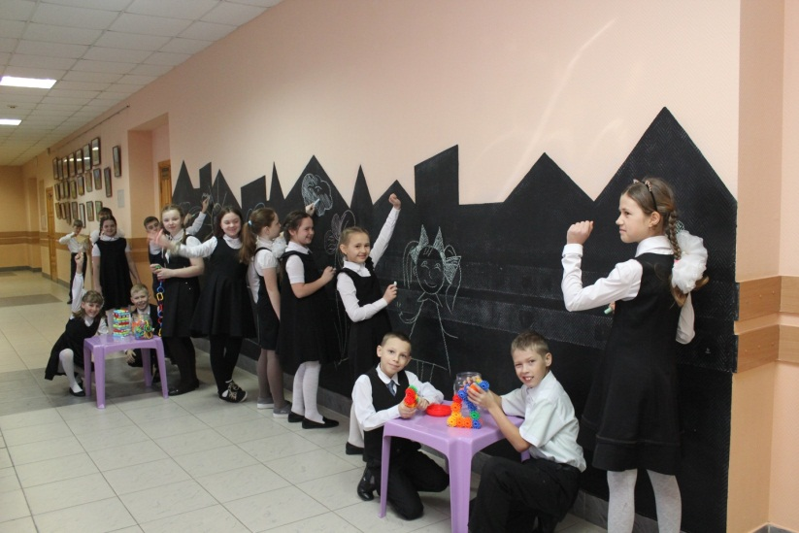

Рассмотрен на заседании Совета Школы
Протокол № _1_ от 7 августа 2020 г.

Паспорт проекта

Наименование проекта | «Создание современной интерактивной образовательной среды школы «Школа – это МЫ!»
Разработчики | Директор Е.А. Казанина,  Социальный педагог В.А. Иванова,  Вожатый А.А. Гребенкина, заместитель директора по ВР  Н.В. Васильева
Цель | создание интерактивной современной образовательной среды сельской школы, направленной на повышение мотивации к обучению и формирования личности гражданина – патриота своей Родины.
Задачи | Задача 1.Повышение мотивации к обучению.  Создать интерактивные зоны повышающие интерес обучающихся и родителей к чтению, изучению предметных областей как науки.  Задача 2. Создание комфортной среды.  Создать зоны отдыха и релаксации для обучающихся и родителей на перемене и в свободное время.  Задача 3. Формирование умения планировать время и собственный досуг.  Сформировать понятие о времени и умении его организовывать, через привлечение детей к разнообразным видам игровой деятельности.  Задача 4. Формирование здорового образа жизни.  Сформировать представление о здоровом образе жизни, через привлечение детей к различным видам игровой деятельности и в дальнейшем способствовать выбору направления внеурочной деятельности и досуга.  Задача 5. Воспитание гражданина - патриота, любящего свое края, свою Родину.  Создать интегративную модель пространства школы, основанную на духовных ценностях, через творчество В.М. Шукшина.
Срок реализации проекта | декабрь 2020 года – март 2021 года
Целевые показатели и индикаторы | Задача Показатель Индикатор  Повышение мотивации к обучению Созданы интерактивные зоны повышающие интерес обучающихся и родителей к чтению, изучению предметных областей как науки. Повышение качества знаний.  Желание детей идти в школу  Удовлетворенность родителей и детей образовательным процессом  Интерес к изучению отдельных наук, осознаний выбор занятий внеурочной деятельность  Увеличился процент обучающихся, занимающихся проектной детальность  Создаются новые совместные проекты учитель-родитель-ученик.  Увеличение доли обучающихся и родителей читающих книги  Создание комфортной среды Созданы зоны отдыха и релаксации для обучающихся и родителей. Минимизированы конфликтные ситуации  Умение мирным путем решать все вопросы  Родители настроены позитивно по отношению к школе, готовы к сотрудничеству  Формирование умения планировать время и собственный досуг. Обучающиеся умеют планировать урочное и внеурочное время. Минимизировано опоздание ученика на урок, а также родителя на внешкольный мероприятия.  Организация свободного времени позволила создать условия для проектной деятельности  Формирование здорового образа жизни. Созданы площадки для занятий физкультурой на перемене и внеурочной время. Увеличение доли обучающихся в спортивных секциях и спортивных массовых мероприятиях.  Создана школьная команда по шахматам, теннису, шашкам  Воспитание гражданина- патриота, любящего свое края, свою Родину. Создана интегративное пространство основанное на духовных ценностях. Снижение семей и обучающихся стоящих на учете.  Все дети и родители здороваются.  Выпускники школы с гордостью говорят о свое Родине.
Основные ожидаемые конечные результаты реализации Программы | 1).Повышение мотивации к обучению.  2).Повышение качества образования.  3).Увеличение количества обучающихся занимающихся проектной деятельностью.  4).Повышение активности родителей.  5).Удовлетворенность образовательным процессом всех участников образовательных отношений.  6). Минимизированы конфликтные ситуации.  Проект МБОУ «Сростинская СОШ им. В.М. Шукшина» «Школа – это МЫ!» позволит не только создать новую интерактивную среду для сельской школы, но создаст условия для реализации новых проектов, и станет стартовой площадкой для выбора будущей профессии школьников.
Источники финансирования проекта | Средства гранта Губернатора Алтайского края в сфере общего образования

Оглавление.
1. Пояснительная записка 6 стр.
2. Анализ текущего состояния организации 7 стр.
2.1. Нормативное обеспечение проекта 11 стр.
3. Цели и задачи 12 стр.
4. Методологический инструментарий 13 стр.
5. Ожидаемые результаты 14 стр.
6. Этапы реализации программы 17 стр.
6.1. Описание проекта «Создание современной интерактивной образовательной среды школы «Школа – это МЫ!» 17 стр.
6.2. Информационная поддержка проекта 20 стр.
6.3. Вероятные риски и пути их снижения 20 стр.
7. Объемы и источники финансирования 20 стр.
8. Приложение № 1 Паспорт образовательного учреждения 24 стр.
9. Приложение № 2 Интерьер школы после реализации первого проекта 29 стр.
10 Приложение № 3 Примеры необходимого оборудования 32 стр.

1. Пояснительная записка.
Проектная деятельность в МБОУ «Сростинская СОШ успешно реализуется с 2010 года. В 2010 году школа стала пилотной площадкой по реализации ФГОС НОО. Обучающиеся школы активно занимаются проектной деятельность на уроках и внеурочное время, становясь призерами и победителями региональных, федеральных и международных проектов: «Одаренные дети», «Призывники России», «Знамя мира», «Детские краевые Шукшинские чтения», «Озарение» «Первоцветы», «Первые шаги», «Дельфийские игры» и другие. Идея создания интерактивной образовательной среды в МБОУ «Сростинская СОШ им. В.М. Шукшина» принадлежит обучающимся. Первый проект по созданию новой образовательной среды в школе был реализован в 2019 году. После подведения итогов и представления результатов на общешкольной конференции 20 сентября 2019 года было принято решения продолжить работу над созданием обновлённой образовательной среды в школе. Новый проект был разработан в июле 2020 года, рассмотрен на заседании методического совета № 1 от 30 июля 2020 года. Представлен родительской общественности и Совету школы 7 августа 2020 года. Срок реализации проекта декабрь 2020 года – март 2021 года.
Аннотация
Что такое современная школа? Школа – это место, где рождается вечность. Вечные истины, вечные ценности, вечные понятия. Современная школа – это не только учителя, ученики, родители, современная школа – это инновационная интерактивная среда, направленная на формирование нового гражданина России.
Проект «Школа – это Мы!» МБОУ «Сростинская СОШ им. В.М. Шукшина», направлен на создание современной интерактивной образовательной среды школы для всех участников образовательного процесса. Данный проект основан на анализе приоритетных направлений в развитии Российского государства и научно-технического процесса, востребованности обучающихся школы, изменениях в экономике. Направленность проекта на сбалансированное решение разноплановых проблем всех участников образовательного процесса предполагает реализацию комплексного подхода к созданию интерактивной образовательной среды, а также последующую интеграцию разработанных площадок в образовательный процесс. В проект включен комплекс интерактивных площадок, который объединяется единым смысловым центром «Историко-литературным музеем В.М. Шукшина». Главная ценности проекта – это воспитательная функция, созвучная современным требованиям государства, составляющая основу воспитательной системы школы.
Современный ребенок, на наш взгляд отличается от поколения 80-90-х, только набором современных гаджетов, но он, как и много лет назад, так же стремится познать мир, узнать, открыть. Трансформировались понятия, изменилась роль учителя, мир быстро и стремительно меняется, но ребенок остался ребенком и все так же находится на пороге открытий. Ученик сегодня как «Чудик» у Василия Макаровича, изобретает новые программы, врывается в просторы интернета с новыми мыслями и новыми идеями. Неизменными в этом процессе остаются вечные истины о добре, честности, справедливости. Поэтому, мы хотим создать новую образовательную среду, состоящую из современных технологий, основа которой – духовно-нравственные ценности, которые звучат лейтмотивом в произведениях В.М. Шукшина.
Проект создания инновационной образовательной среды «Школа – это мы», реализуется в школе с 2018 года. Идея создания проекта выступили обучающиеся.
2. Анализ текущего состояния организации.
В национальном проекте «Образование», поручении президента Российской Федерации № 2821 от 05. 12.2014 года, в десяти инициативах губернатора Виктора Томенко, одной из главных задач стоит модернизация образовательной среды в соответствии с ФГОС. Инициатива «Новая школа Алтая», четко обозначила ориентиры для развития школы.
Основные приоритеты сельской школы изложены в программе развития на 2017-2022 год и один из них — это обеспечение доступного и качественного образования сельских школьников, быть конкурентно способными в современном мире. Качество образования стало стратегической целью сельской школы. Программа развития позволила создать механизмы управленческой команды, изменить подходы в преподавании, создать новые условия для формирования и развития всех участников образовательного процесса.
Выявив проблемы и приступив к реализации программы развития администрация школы поставила перед собой следующие задачи:
- Создать обновленную методическую службу и повысить эффективность управления образовательной организацией;
- Создать конкурентные преимущества за счет повышения методического и инновационного потенциала школы, через создание проектов: «Система подготовки к ГИА и ВПР», «Одаренные дети», «Съезд отличников», «Мой блокнот» - проект каждого педагога на повышение качества знаний класса, личности обучающегося; проект «Создание интерактивной образовательной среды школы «Школа – это МЫ!»; через участие педагогов в профессиональных конкурсах; через результативное участие обучающихся в предметных олимпиадах; через повышения уровня сдачи ГИА.
- Создать оптимальные условия для научно-исследовательской работы, развития инновационной активности творческой инициативы педагогов и обучающихся, через сотрудничество с высшими учебными заведениями края, реализация проекта совместно с АГГПУ им. В. М. Шукшина «Один день студента»;
- Оптимизация системы профессионального и личностного роста педагогических работников как необходимое условие современных образовательных отношений, через работу обновленной методической службы школы, через работу «Творческих союзов» созданных по принципу метапредметности, через проведение методических дней, через участие педагогов в конференциях, форумах различного уровня;
- Обновление организации, содержания и технологий образовательного процесса в целях создания оптимальных условий для формирования духовно-нравственной, социально адаптированной и профессионально ориентированной личности гражданина Российской Федерации, через реализацию программ РДШ, через программу воспитательной работы.
- Обеспечение информационной открытости образовательного пространства школы в целях привлечения партнеров социума для обновления инфраструктуры и содержания образовательного процесса, через сотрудничество с социум села, родительской общественностью, через создание общешкольного совета «Родительская инициатива», через обучение родителей «Школа инициативного родителя;
- Создание высокотехнологичной информационной среды школы, через регулярное обновление материально-технической базы.
Для решения постеленных задач, в школе разработана внутренняя система оценки качества образования в которой принимают участие: совет школы, администрация школы, совет по качеству образовательного учреждения, руководители творческих союзов, родительская общественность и актив РДШ. Таким образом все участники образовательного процессе не только влияют на качество образования, но и могут принять участие в независимой экспертизе оценке качества в различных формах.
Кадровый педагогический состав школы
Коллектив МБОУ «Сростинская СОШ им. В.М. Шукшина» состоит из директора школы, Заместителя директора по ВР и 28 педагогов, трое педагогов имеют доплаты за выполнение функций заместителя директора по НМР, УВР, руководителя Сростинского образовательного округа «Магистраль знаний». Из 28 педагогов 8 - учителя начальных классов из них 2 имеют высшую категорию 6 первую; 20 педагогов-предметников из них 9 имеют высшую категорию, 9 первую; 2 молодых специалиста. Педагоги, имеющие отраслевые и государственные награды: 5 - Почётный работник общего образования Российской Федерации; 3- Почетная грамота Министерства образования и науки Российской Федерации. Пять педагогов победители ПНПО, педагоги нашей школы активно принимают участие в конкурсах профессионального мастерства: «Учитель года Бийского района» 4 победителя , 10 лауреатов; районный конкурс «Педагогический дебют» 1 победитель, 2 лауреата; краевой конкурс «Вожатый года Алтая» - победитель; «Учитель года Алтая» - 2 лауреата; «Сердце отдаю детям» - победитель; «Педагогический дебют» - 1 лауреат, Благодарность губернатора Алтайского края – 2 учителя, Благодарность Алтайского закона дательного собрания – 1; Благодарность Совета Федерации России – 1. Школа является победителем Приоритетного национального проекта "Образование", конкурса инновационных общеобразовательных учреждений "Новая школа Алтая-2011" и лауреат Всероссийского конкурса "Лучшая школа России-2013", имеет почетную грамоту совета федерации космонавтики и другие. Педагоги школы могут по праву гордится педагогами новаторами, которые стали Лауреатами премии Губернатора Алтайского края им. С. П. Титова. Подробная информация о коллективе школы размещена на сайте образовательного учреждения http://h902115781.nichost.ru/?page_id=200 , а так же на сайте в разделе «Школа, вчера, сегодня завтра». http://h902115781.nichost.ru/?page_id=23
Администрация школы прошла курсы повышения квалификации по вопросам оценки качества образования: «Экспертиза качества материалов (продуктов), разработанных в процессе реализации инновационных проектов РИП 05 мая 2017 в КГБОУ ДПО АКИПКРО; «Деятельность бюджетных образовательных учреждений в новых условиях финансирования» Министерство энергетики РФ Алтайский ЦНТИ; «Инновационная инфраструктура государственно-общественного управления как ресурс обеспечения нового качества образования в условиях концептуальных изменений в системе образования РФ» Академическая гимназия г. Санкт-Петербург. Коллектив школы в полном составе прошел курсы повышения квалификации по реализации ФГОС ООО, ФГОС СОО, ФГОС ОВЗ, а так же курсы повышения квалификации по реализации проектной деятельности в школе по предметам в раках реализации ФГОС.
Школа полностью укомплектована педагогическими кадрами и реализует программы НОО и ООП и СОО. Школа работает в пилотном режиме реализовала ФГОС НОО, ФГОС ООО, ФГОС СОО. При реализации ФГОС СОО в 2018-2020 годах, обучающиеся 11 класса самостоятельно разработали индивидуальные образовательные проекты и защитили на общешкольной конференции, о чем имеется запись в аттестате о среднем общем образовании.
С 2016 года школа стала всероссийской пилотной площадкой по реализации РДШ, одна из первых в районе приступила к реализации программы «Финансовая грамотность». Так же в школе разработаны проекты направленные на повышение качества образования: Образовательный минимум с 1-11 класс, зачетная сессия с 8- 11 класс, «Мой рабочий блокнот» - проект направленный на повышения качества в конкретном классе на конкретного обучающегося, перспективный план развития педагога на каждый учебный год, Программа «Перемственность», Программа «Профессионального стандарта педагога», программа «Одаренные дети», общешкольный фестиваль педагогического мастерства «Призвание», «Создание интерактивной оразовательной среды «Школа – это МЫ!», разработана система подготовки обучающихся к ВПР, ГИА, Всероссийской олимпиаде школьников. На основании запроса обучающихся и родителей в школе реализуется предпрофильно и профильное обучение. В учебном плане с 8 класса реализуются программы элективных курсов по информатике, биологии, искусству, добавлены часы на изучение предметов химия, математика – классы с углубленным изучением математики. В 10-11 классах реализуется универсальный профиль с углубленным изучением предметов: математика, физика, биология. Материально-техническая база позволяет реализовать все программы ОО. Школа имеет кабинеты с полным комплектованием оборудования: биология, химия, физика. Спортивный зал оснащен всем необходимым оборудованиям. При школе имеется спортивный комплекс: стадион с беговыми дорожками, футбольным полем, хоккейную коробку, комплексы для волейбола, баскетбола, площадку для силовых упражнений, турники разного уровня, площадку для метания и прыжков в длину. В школе имеется библиотечно-информационный центр: Общее количество литературы - 8542, учебно-методической литературы – 3671; художественной литературы – 6296, электронных изданий – 224, все обучающиеся школы обеспечены учебниками. В школе реализуется программа инклюзивного образования и ФГОС ОВЗ, для реализации данного направления в школе создается доступная среда, составлены индивидуально-образовательные маршруты, АООП, Программы СИПР, ведется работа психологического сопровождения детей инвалидов.

Качественный и количественный состав кадров на конец учебного года Таблица 1
№  п/п | Категория участников образовательного процесса | Всего в ОУ | Высшая категория | 1 категория | соответствие занимаемой должности
1. | Директор | 1 | - | - | 1
2. | Заместитель директора по УВР | 1 | - | 1 | -
4. | Заместитель директора по НМР | - | - | - | -
5. | Заместитель директора по ВР | 1 |  | 1 | -
6. | Учителя начальных классов | 8 | 4 | 2 | -
7. | Учителя - предметники | 17 | 12 | 5 | =
8. | Психолог | - | - | - | -
9. | Социальный педагог | 1 | - | 1 | -
10 | Логопед | - | - | - | -
11 | Педагог - организатор | - | - | - | -
 | Итого: | 28
 | Доля педагогов ОУ, имеющих высшую квалификационную категорию (вычисляется как процент от общего числа педагогов ОУ) на 31 декабря 2019 года | 52 %
 | Доля педагогов, имеющих первую квалификационную категорию (вычисляется как процент от общего числа педагогов ОУ) на 31 декабря 2019 года | 29 %

Характеристика потенциала педагогов Таблица 2
Всего педагогов | стаж работы |  |  |  | Обр.
 | Мол.  (1-3 года). | До 10 лет | 10-20 лет | более 20 лет | высшее | среднее
27 | 2 | 5 | 13 | 7 | 22 | 5
Уровень квалификации педагогов Таблица 3
Период | Высшая |  | I |  | II |  | Без категории
 | Кол-во | % | Кол-во | % | Кол-во | % | Кол-во | %
Конец года | 14 | 52 | 8 | 29 | 0 | 0 | 5 | 19

Организационная структура.
Одним из решений задачи повышения качества образования является индивидуальная проектная деятельность. Все обучающиеся включены в проектную деятельность на уроках и внеурочное время. Оценивание результатов проектной деятельности происходит на основе положения «о мониторинговом событии» 1 -9 классах, и положения об индивидуальном проекте в 10-11 классах http://h902115781.nichost.ru/?page_id=410
Внутреннею оценку качества реализации проекта осуществляют:
совет школы; администрация школы; совет по качеству образовательного учреждения; руководители творческих союзов; родительская общественность; обучающиеся (Актив РДШ). Система оценка призвана поддерживать единство всей системы образовательного процесса.
Управление образовательной организацией осуществляется на демократической основе в соответствии с законодательством Российской Федерации с учетом особенностей, установленных настоящим Федеральным законом.
В школе разработана модель управления школой по трем уровням.
- уровень органов стратегического управления: общешкольная родительская конференция; директор школы; совет школы; педагогический совет; общешкольная родительская конференция; профсоюз.
- Уровень органов тактического управления: заместитель директора по УВР; Заместитель директора по ВР; Совет по качеству; Совет «Родительская Инициатива»; Актив РДШ; Методический совет; Школа Классного руководителя; комиссия по урегулированию споров; совет профилактики.
- Уровень органов оперативного управления: руководители творческого союза; классные руководители; волонтерские отряды; инициативная группа родителей; родительские комитеты класса; совет класса.
Ниже представлена модель внутрешкольной системы качества образования.

Совет школы

Педагогический совет
Директор
Методический совет

Актив РДШ
Совет по качеству

ГОУ Совет родителей «Инициатива»
МБОУ «Сростинская СОШ им. В. М. Шукшина» находится в живописном месте Алтайского края, в селе Сростки, родине актера, кинорежиссёра, писателя Василия Макаровича Шукшина. Всё в селе пропитано его творчеством. Хотим мы того или нет, но на каждом шоку мы встречаемся с В.М. Шукшиным. Школа давно стала связующим звеном, объединяющим центром всего социума села. Все участники образовательного процесса имеют возможность посещать 3 музея В.М. Шукшина, выездные выставки, музей деревянной скульптуры, спортивный комплекс, библиотеку, досуговый центр. Очень часто школьные уроки проходят в ВММЗ В.М. Шукшина. Казалось бы, воспитательный процесс пронизанный творчеством Шукшина, высоко духовными понятиями, должен привить любовь к Родине, к дому, к чтению книг и многому другому, но на практике мы все чаще сталкиваемся с равнодушием к книге, к родной земле, к школе не только со стороны детей, но и родителей. Мотивация к обучению перешла в резкий диссонанс между высокой и низкой, где процент распределен от 60% к 40%, а иногда и 50% на 50%. Анализ сложившейся ситуации, проведенный социальным педагогом школы показал, что 30 % обучающихся, не хотят ходить в школу, 10 % всё равно. В причинах, дети указали: скучные уроки, отсутствие современных технологий, нестабильный интернет, минимальное количество зон отдыха в школе, отсутствие возможности на перемене изучать что-то новое и т.д. Мы предложили всем участникам образовательного процесса внести предложения по улучшению качества образования и повышению мотивации к обучению. Среди переложенных инициатив было: создание зоны, где можно на перемене играть в настольный теннис, шахматы, шашки, настольные игры, подвижные игры для младших школьников, также доступные зоны для чтения, прослушивания аудиокниг; возможности работы в интернете для поиска информации; возможности быстрого доступа к АИС для родителей при посещении школы и многое другое. Таким образом, современные тенденции были отражены в предложениях учеников, учителей и родителей. Нашей задачей стало разработать новую образовательную среду, мотивирующую обучающихся, к обучению так, чтобы за технологиями, играми не забыть о душе ребенка, о его индивидуальности, о формировании его личности.

2.2. Нормативное обеспечение проекта.
Таблица 4
 | Наименования документа | Ссылка на сайт( при наличии)
1. | Свидетельство о внесении записи в Единый государственный реестр юридических лиц
2. | Свидетельство о постановке на учет Российской организации в налоговом органе по месту ее нахождения
3. | Свидетельство о постанов на учет юридического лица в налоговом органе по месту нахождения на территории Российской Федерации
4. | Устав образовательной организации | http://h902115781.nichost.ru/?page_id=188
5. | Лицензия на осуществление образовательной деятельности(с приложениями) | http://h902115781.nichost.ru/?page_id=188
6. | Свидетельство о государственной аккредитации (с приложениями) | http://h902115781.nichost.ru/?page_id=188
7. | Свидетельство о государственной регистрации кадастра и картографии по Алтайскому краю. Оперативное управление здания школы. | http://h902115781.nichost.ru/?page_id=188
8. | Свидетельство о государственной регистрации кадастра и картографии по Алтайскому краю. Право собственности на землю. | http://h902115781.nichost.ru/?page_id=188
9. | План финансово-хозяйственной деятельности образовательной организации, утверждённый в установленном законодательством Российской Федерации порядке, или бюджетные сметы образовательной организации | http://h902115781.nichost.ru/?page_id=410
10. | Отчёт о результатах самообследования | http://h902115781.nichost.ru/?page_id=410
11. | Приказ Об организации в 2019 году работы по подготовке к введению федерального государственного образовательного стандарта среднего общего образования в пилотных общеобразовательных организациях Алтайского края | http://h902115781.nichost.ru/?page_id=410
12. | Положение об индивидуальном проекте | http://h902115781.nichost.ru/?page_id=410
13. | Положение о мониторинговом событии | http://h902115781.nichost.ru/?page_id=410
14. | Приказ об утверждении проекта «Создание интерактивной образовательной среды школы «Школа – это МЫ!» | http://h902115781.nichost.ru/?page_id=98
15. | Санитарно-эпидемиологические требования к условиям и организации обучения в общеобразовательных учреждениях /Санитарно-эпидемиологические правила и нормативы СанПиН 2.4.2. 2821 – 10 / Постановление Главного государственного санитарного врача РФ от 29 декабря 2010 г. N 189;
16. | Концепция современной модели образования Алтайского края до 2020 года;
17. | СТРАТЕГИЯ социально-экономического развития Алтайского края на период до 2025 года.
18. | 10 инициатив губернатора Алтайского края
.
3. Цели и задачи проекта.
Цель проекта – создание интерактивной современной образовательной среды сельской школы, направленной на повышение мотивации к обучению и формирования личности гражданина – патриота своей Родины.
Задача 1.Повышение мотивации к обучению.
Действие. Создать интерактивные зоны повышающие интерес обучающихся и родителей к чтению, изучению предметных областей как науки.
Задача 2. Создание комфортной среды.
Действие. Создать зоны отдыха и релаксации для обучающихся и родителей на перемене и в свободное время.
Задача 3. Формирование умения планировать время и собственный досуг.
Действие. Сформировать понятие о времени и умении его организовывать, через привлечение детей к разнообразным видам игровой деятельности.
Задача 4. Формирование здорового образа жизни.
Действие. Сформировать представление о здоровом образе жизни, через привлечение детей к различным видам игровой деятельности и в дальнейшем способствовать выбору направления внеурочной деятельности и досуга.
Задача 5. Воспитание гражданина - патриота, любящего свое края, свою Родину.
Действие. Создать интегративную модель пространства школы, основанную на духовных ценностях, через творчество В.М. Шукшина.
4. Методологический инструментарий.
Мотивация — один из центральных конструктов, с помощью которого пытаются объяснить, «что человек делает и почему он это делает» На протяжении многих лет научных изысканий в данной области количество теорий, направленных на ее изучение, увеличилось. С помощью определения мотивации к обучению исследователи стремятся объяснить причину начала, продолжения или завершения учебной деятельности. На эмпирическом уровне доказывается связь учебной мотивации со стратегиями, используемыми учащимся при обучении, а также с их академическими достижениями.
Изучение мотивации позволила нам рассмотреть современные подходы психологии и педагогики в данном вопросе по отношению к обучающимся и их родителям. В последнее время выделяют два основных тренда в развитии научного подхода к исследованию мотивации: переход от общих теорий, стремящихся охватить все аспекты поведения, к специальным, изучающим конкретные аспекты мотивации; переход от механистического определения мотивации, при котором главную роль в поведении личности играет внешняя среда, выступающая стимулом и подкреплением деятельности, к когнитивному, выделяющему в качестве главных детерминант поведения восприятие личностью действительности, его оценку возможностей и полезности деятельности.
В основу разработки нашего проекта легли две теории: теория «драйва», и теория
с концентрированности на психологических потребностях (потребности в самоопределении, самоутверждении и т. д.). «Ожидания - ценность». К.Л. Холла, К. Спенса утверждают, что в рамках теорий драйва, индивид действует только для удовлетворения своих потребностей, поэтому потребность выступает стимулом поведения. При достижении определенного уровня удовлетворения потребности индивид приходит в состояние равновесия, которое означает отсутствие деятельности. Соответственно с помощью внешнего стимула (в нашем случае создание новой интерактивной образовательной среды), который активирует потребности, предполагается выведение личности из пассивного состояния в активное. С помощью новых интерактивных площадок учащийся может быть настроен на активную учебную деятельность.
Из теории «ожидания — ценность» Ф. Хейдера, Х. Келли и Б. Вайнера заимствовали идею внешних стимулов, предложив типы внешней мотивации, и идею потребностей, больше
Одним из важнейших аспектов программы является повышение мотивации в обучении подопечных, через тесное сотрудничество с родителями.
5. Ожидаемые результаты.
1).Повышение мотивации к обучению.
2).Повышение качества образования.
3).Увеличение количества обучающихся занимающихся проектной деятельностью.
4).Повышение активности родителей.
5).Удовлетворенность образовательным процессом всех участников образовательных отношений.
6). Минимизирование конфликтный ситуаций в образовательном процессе.
Проект МБОУ «Сростинская СОШ им. В.М. Шукшина» «Школа – это МЫ!» позволит не только создать новую интерактивную среду для сельской школы, но создаст условия для реализации новых проектов, и станет стартовой площадкой для выбора будущей профессии школьников.
Результат проекта созданная современная интерактивная образовательная среда, которая способствует мотивации в обучении; создает комфортную среду для всех участников образовательного процесса; организует обучающихся не только на переменах, но и в свободное время; родители становятся союзниками школы. Показатели и индикаторы отображены в таблице № 5. В таблице № 6 отражен критериально- диагностический аппарат измерения реализации проекта.

Показатели и индикаторы проекта «Школа – это МЫ!» Таблица 5
№п/п | Задача | Показатель | Индикатор | Источник получения данных
1. | Повышение мотивации к обучению | Созданы интерактивные зоны повышающие интерес обучающихся и родителей к чтению, изучению предметных областей как науки. | Повышение качества знаний. | Мониторинг качества знаний
 |  |  | Желание детей идти в школу | Анкетирование
 |  |  | Удовлетворенность родителей и детей образовательным процессом | Анкетирование
 |  |  | Интерес к изучению отдельных наук, осознаний выбор занятий внеурочной деятельность | Мониторинг вовлеченности в внеурочную деятельность
 |  |  | Увеличился процент обучающихся, занимающихся проектной детальность | Мониторинг
 |  |  | Создаются новые совместные проекты учитель-родитель-ученик. | Наблюдение  Мониторинг
 |  |  | Увеличение доли обучающихся и родителей читающих книги | Опрос, наблюдение
2. | Создание комфортной среды | Созданы зоны отдыха и релаксации для обучающихся и родителей. | Минимизированы конфликтные ситуации | Отсутствие жалоб.  Наблюдение.  Мониторинг.
 |  |  | Умение мирным путем решать все вопросы
 |  |  | Родители настроены позитивно по отношению к школе, готовы к сотрудничеству
3. | Формирование умения планировать время и собственный досуг. | Обучающиеся умеют планировать урочное и внеурочное время. | Минимизировано опоздание ученика на урок, а также родителя на внешкольный мероприятия. | Статистика
 |  |  | Организация свободного времени позволила создать условия для проектной деятельности | Анализ
4. | Формирование здорового образа жизни. | Созданы площадки для занятий физкультурой на перемене и внеурочной время. | Увеличение доли обучающихся в спортивных секциях и спортивных массовых мероприятиях. | Мониторинг
 |  |  | Создана школьная команда по шахматам, теннису, шашкам
5. | Воспитание гражданина- патриота, любящего свое края, свою Родину. | Создана интегративное пространство основанное на духовных ценностях. | Снижение семей и обучающихся стоящих на учете. | Анкетирование.  Наблюдение.
 |  |  | Все дети и родители здороваются.
 |  |  | Выпускники школы с гордостью говорят о свое Родине.

Показателем реализации проекта выступают положительные изменения в показателях всех участников образовательного процесса. Будут измерены следующие показатели:
- Мотивация обучающихся и родителей (удовлетворённость работой школы, результатами детей, удовлетворенность своими знаниями и т.д.);
- Деятельностный/процессуальный (вовлеченность обучающихся и родителей);
- Личностный / эмоциональный / рефлексивный / ценностный (семейные ценности родителей и детей, рефлексия родителей и детей, ценности, любовь к Родине и т.д);
- Интегративный (Личностный рост обучающихся).

Критериально –диагностический аппарат реализации проекта Таблица №6
№ | Критерий | Показатель | Методы и методики
1. | Мотивационный | Мотивы | Сергея Степанова "Стили родительского поведения".  “Эмоциональный интеллект ребенка. Практическое руководство для родителей”.
 |  | Удовлетворенность родителей | «Удовлетворенность родителей организацией воспитательной работы в школе». «Удовлетворенность детей»  «Может ли ваш ребенок сказать: Моя школа лучше всех в районе?».  «Удовлетворённость работой классного руководителя»
2 | Когнитивный  или знаниевый | Знания обучающихся в различных научных дисциплинах | Тестирование.  Опросник.
3 | Деятельностный или процессуальный | Вовлеченность обучающихся и родителей | - «Динамика посещения родительских собраний», «Динамика участия в общешкольных мероприятиях»; «Динамика участия в жизни классного коллектива»; «Динамика вовлечения родителей в организацию внеклассной работы в школе» «Динамика участия в ГОУ в школе», «Динамика участия в общешкольных проектах»; «Динамика посещения внеурочной деятельности».
Мониторинг участие обучающихся в мероприятиях школы.
Мониторинг качества знаний детей.
Динамика участия в конкурсах детей.
Динамика участия детей в самоуправлении школы.
Динамика готовности родителей к сотрудничеству
4 | Личностный  /эмоциональный  /рефлексивный  /ценностный | Ценностно-смысловые ориентации, семейные ценности,  или рефлексия родителей и детей ОСП | Наблюдение. Опросники. Отзывы.  Для разных социальных групп. «Оценка способности к саморазвитию и самообразованию» В. И. Андреева,  «Профессиональная самореализация личности в современном обществе» Е. В. Федосенко,  «Диагностика уровня саморазвития» Л.Н. Бережновой,  «Диагностика личностной креативности» Е.Е. Туник,  «Диагностика рефлексии» А.В. Карповой
 |  | Эмоциональный | С. Степанов "Стили родительского поведения". “Эмоциональный интеллект ребенка. Практическое руководство для родителей”. Тест самооценки: какого стиля воспитания вы придерживаетесь? (Джон Готтман) Опросник детско-родительских эмоциональных взаимоотношений в семье Е.И. Захаровой (методика ОДРЭВ)
5 | Дополнительный  интегративный | Личностный рост обучающихся | П. В. Степанова, Д.В. Григорьева, И. В. Кулешова «Личностный рост обучающегося» анкета.  Мониторинг социализированности личности М. И. Рожков.

6. Этапы реализации программы.
Реализация поставленных задач, будет проходить в несколько этапов.
I этап - Формирование инициативной группы. Распределение обязанностей в инициативной группе. Составление эскизов, поиск исполнителей проекта. Составление сметной документации.
II этап - Формирование команд для реализации программы. Определение сроков и время работы над проектом.
III этап - Закупка расходных материалов для реализации проекта. Реализация проекта.
IV этап - Планирование и проведение мероприятий в новых созданных интерактивных зонах.
V этап – Анализ реализации проекта.

6.1. Описание проекта «Создание современной интерактивной образовательной среды школы «Школа – это МЫ!».
Концептуальным решением проекта стал герой В.М. Шукшина «Чудик». Кто такой Чудик? Чудик – это мечтатель, ребенок, который открывает для себя мир, себя в новом мире. Он всегда в поиске, он умеет учиться, радоваться, сомневаться и он никогда не отчаивается, а идет вперед. В современном мире, в быстро меняющемся мире новых технологий, только такой мечтатель с хорошо развитым эмоциональным интеллектом, образным мышлением сможет идти вперед в будущее и строить его. Поэтому в школе вас встречает такой чудик - чудак, образ современного мальчишки познающего мир.
1этаж.
Фойе.
Зоны отдыха для гостей и обучающихся.
Стол для родителей с планшетами с выходом в АИС.
Идея пространства фойе заключается в дополнении уже оформленного пространства школы. В Фойе школы вас встречает наш земляк В.М. Шукшин в трех его ипостасях: актер, кинорежиссер, писатель. Это место встречи родителей детей, место встречи посетителей. На стойке гардероба будет размещена полка с планшетами, где каждый родитель сможет зайти в систему АИС познакомится с расписанием, войти в личный кабинет и узнать оценки ребенка. Также на планшет будет выведена страница школьного сайта, инстаграма, Вконтакте и актуальные объявления.
Лестничные пролеты.
На стенах лестничных пролетах с 1 по 3 этажи разработана фреска, смысловое содержание которой заключено в изображение главного героя. Главный герой изобретает вечный двигатель. На фреске через хештеги траслируются слова В. М. Шукшина: #Знай_Больше_Других # Учиться_Никогда_не поздно #Не_ходи_против_совести #Думай #Читай_Больше и другие.
Идея оформления лестничных пролетов. Это ключевая композиция и смысловой центр всего оформления школы. Лестница ведет на третий этаж в кабинет, где расположен историко-литературный музей В.М.Шукшина. Поднимаясь по лестнице, непроизвольно будут запоминаться слова Василия Макаровича, которые учат нас доброте, любви к родине, к книге, а главное - не ходить против совести. Также на третьем этаже будет размещена зона для отдыха и чтения книг. На всех ступенях школы расположена таблица умножения.
Начальная школа.
Игровые зоны: шахматы, шашки, настольный футбол, настольный хоккей, настольный конструктор.
Велотренажер для зарядки батареек.
Сенсорный стол.
Идея оформления. Главной задачей оформления крыла начальной школы является занятость детей на перемене, переключение от учебной деятельности к игровой. В форме игры дети начальной школы совершают открытия. Грифельная доска для рисования, столики для настольных игр, разноцветные классики на полу, сенсорные упражнения со шнурками дополнят логические игры, такие как шахматы и шашки, мини-теннис. Главным познавательным пространством для малышей станет сенсорный стол, на котором дети смогут узнать новую информацию о мире природы, о научных открытиях и многое другое. Активность детей начальной школы будет направлена на развитие ловкости, силы воли и других умений, поэтому появится велотренажёр для зарядки батареек.
3 этаж.
Зона для отдыха и чтения. Стеллаж для книг, аудиоплееры для прослушивания книг.
Умные скамейки: «Скамейка фантазии», «Скамейка примирения», «Скамейка эврика!».
Карта мира для проведения уроков, акций и т.д.
Сенсорный стол для изучения нового материала.
Сенсорная зона отдыха.
Идея организации пространства 3 этажа школы. Третий этаж – это зал искусств, в нем расположены картины, музей. Всегда ученикам на третьем этаже не хватало зоны отдыха. Отдых старшеклассникам необходимо проводить с пользой поэтому появятся не только скамейки с мягкими креслами, но и карта мира на которой можно совершать путешествие и проводить общешкольные акции. Карта позволит проводить урок географии ООМ, литературы, истории вне кабинета. На стеллажах будут расположены книги, размещены QR-коды для скачивания книг, книга отзывов, обмен книгами и многое другое. Можно полистать журналы и просто отдохнуть. Зона со скамейками необычная. Каждая скамейка с назначением, на одной рождаются идеи, на другой люди находят общий язык.

План-график мероприятий проекта Таблица №7
№ п/п | Мероприятие | Сроки | Ответственный | Примечание
1. | Выявление проблем и дефицитов для разработки проекта | Июнь 2020 | Директор, социальный педагог, заместитель директора по УВР, заместитель директора по ВР, вожатый. | Опрос, анализ анкетирован во время учебного года
2. | Диагностика, анализ предложений | Июль 2020 | Социальный педагог
3. | Формирование инициативной группы | 15 июля 2020 | Директор
4. | Разработка проекта. Оформление документов на конкурс. | 15 июля- 12 августа | Директор, заместитель директора по ВР, главный бухгалтер
5. | Создание инициативной группы по реализации проекта совместно советом школы и общешкольным родительским комитетом | Октябрь 2020 | Заместитель директора по ВР, Совет РДШ, Совет Школы | В состав инициативной группы войдут представители школы, общешкольного самоуправления, Совет РДШ, Совет Школы, Общешкольный родительский комитет
6. | Закупка игр для начальной школы | Декабрь 2020 | Председатель совета школы
7. | Выполнение фрески | Ноябрь 2020 | Вожатый | Подрядчик совместно со студией «Синий кот»
8. | Заключение договоров на поставку мебели оборудования, карты мира. | Ноябрь 2020 | Главный бухгалтер
9. | Заключение договоров на поставку интерактивного оборудования: интерактивных столов, планшетов, аудио плееров, автономного зарядного устройства | Ноябрь-декабрь 2020 | Главный бухгалтер
10. | Заключение договоров на выполнение деревянных скамеек | Ноябрь 2020 | Главный бухгалтер
11. | Получение и вывоз оборудования | Декабрь 2020 | Заместитель директора по АХЧ. | Помощь общешкольного родительского комитета
12. | Установка интерактивного оборудования. | Декабрь - март 2020 | Системный администратор
13. | Проведение электричества на 3 этаже для установки светильников на кронштейне. | Декабрь - январь 2020 | Общешкольный родительский комитет
14. | Завершающий этап установки. Размещения оборудования, оформление стеллажей. | Февраль 2020 | Вожатый  Совет Школы, Совет РДШ
15. | Проведение акций, открытых мероприятий в новых интерактивных зонах | Февраль - Март 2020 | Вожатый  Совет Школы, Совет РДШ
16. | Подведение итогов реализации проекта. | Март 2020 | Совет Школы,  директор
17. | Отчет по реализации проекта | Декабрь2020  Март 2021 | Директор, главный бухгалтер

6.2. Информационная поддержка программы.
В ходе реализации проекта будет освещен на страницах школьного сайта, в социальных сетях: страница школьного инстаграма, Вконтакте, «Калина Ньюс». Для привлечения внимания общественности к деятельности школы, школьный медиацентр «Мы Сами» активно развивает взаимодействие со СМИ, с целью размещения информации и аналитических материалов о мероприятиях, акциях и информирования родителей. Материалы публикуются на сайте организации. Информационное наполнение и регулярное обновление веб-ресурса призвано информировать общественность о ходе реализации проекта и достигнутых результатах. Освещение реализации проекта школьным медиацентром «Мы Сами».
6.3. Вероятные риски и пути их снижения.
Задержка поставки оборудования | Определение сроков поставки и ответственности за нарушения
Не качественное оборудование | Заключение договоров с проверенными поставщиками
Снижение доли активности родителей и обучающихся в реализации проекта | Создание инициативной группы, четкое распределение полномочий. Заранее утвержденные сроки, место время.
Неучтенные потребности | Привлечение средств спонсоров
Несвоевременность выполнения проекта | Распределение ответственных и сроки исполнения каждого пункта графика.

7. Объемы и источники финансирования.
Проект создания современного интерактивного образовательного пространства «Школа – это МЫ!» будет реализован за счет денежных средств гранта.

ПЛАНИРУЕМЫЕ РАСХОДЫ
(бюджет проекта) за счет средств гранта

№  п/п | Наименование  расходов | Количество | Стоимость  за ед. | Общая стоимость | Комментарии
Средства гранта
1. | Банкетка Б-2, 1200 (серый) | 5 | 2629рублей 91 копейка | 13149 рублей 54 копейки
2. | Диван «Фортуна» (5/18) 2-мест карк/черн кож/зам (Синий) | 2 штук | 7249 рублей 64 копейки | 14499 рублей 27 копеек | Самостоятельная закупка, через договора
3. | Диван «Фортуна» (5/18) 2-мест карт/черн кож/зам (Бел/серый) | 5 | 7249 рублей 64 копейки  рублей | 36248 рублей 19 копеек
4. | Велотренажер черно-серебристый DFC B3.2 | 2 штуки | 11990рублей | 23980рублей | Самостоятельная закупка, через договора
5. | Карта мира Цветная, 300*180см, с проводной подсветкой, нанесением стран, столиц и крупных городов | 1 штука | 51940 рублей | 51940 рублей | Самостоятельная закупка, через договора
6. | Оформление стен школьного здания (стены фойе и первого этажа) | 1штука | 20000 рублей | 20000 рублей | ИП Дерябин И.Д
7. | Оформление стен школьного здания (стены третьего этажа) | 1штука | 10183 рублей | 10183 рублей | ИП Дерябин И.Д
 | ИТОГО |  |  | 170000 рублей

Основные денежные средства будут потрачены на закупку оборудования. Установка интерактивного оборудования, мебели, создание зон отдыха и релаксации будет производиться силами родительской общественности, совета РДШ, педагогическим коллективом. Для закупки оборудования и мебели будут заключены контракты на поставку. Выполнение фрески будет производиться художником, бывшей выпускницей нашей школы, и часть работ будет подарена школе. К оформлению школы, обновлению интерьера и созданию образа школы привлекается студия изобразительного творчества «Синий кот», для студийцев будет закуплена акриловая краска, выполнение работы безвозмездно. Часть обязательств по транспортировки оборудование берет на себя общешкольный родительский комитет.

Приложение № 1
Паспорт общеобразовательного учреждения.
Наименование характеристики | Содержание
Наименование ОУ | МБОУ «Сростинская средняя общеобразовательная школа  им. В.М. Шукшина» Бийского района Алтайского края
Нормативные документы, регламентирующие образовательную деятельность | Лицензия на правоведение образовательной деятельности –  № 534 от 12 декабря 2013 года. Государственная регистрация юридического лица – № 1022201948702.
 | Регистрационный № 027 от 06 апреля 2012 года, ИНН 2234004075
Адрес сайта | https://srostki.edu22.info
Инновационность ОУ | Муниципальная опорная площадка по теме «Управление подготовкой перехода на ФГОС ООО на уровне образовательной организации».  Региональная инновационная площадка по реализации ФГОС ООО.  Региональная инновационная площадка по реализации ФГОС СОО  Школа вошла в проект Министерства финансов Российской Федерации «Содействие в создании кадрового потенциала учителей, методистов, администраторов образовательных организаций в области финансовой грамотности, а так же эффективной инфраструктуры по поддержке их деятельности по распространению финансовой грамотности».  Школа вошла в 10 пилотных общеобразовательных организаций Алтайского края по реализации деятельности общероссийской общественно-государственной детско- юношеской организации «Российское движение школьников».  Призер всероссийского конкурса по работе с родителями.
Структура управления образовательным учреждением
Уровень органов стратегического управления
Формы общественно - государственного управления | Общешкольная конференция – высший орган управления школы.  Педагогический совет  Совет школы  Директор  Профсоюз.  Общешкольный родительский комитет  Актив РДШ
Уровень органов тактического управления
Формы государственно – общественного управления, | Директор Заместитель директора Совет школы.  Методический совет Школа классного руководителя  Совет по качеству  Совет родителей «Инициатива»  Комиссия по регулированию споров  Совет профилактики
Уровень органов оперативного управления
Формы самоуправления | Заместитель директора  Руководители творческого союза  Классне руководители  Творческие союзы, РДШ, Иннициативная группа родителей,  Родительский комитет класса, Совет класса.
Социальные партнеры ОУ | - ГОУ ВПО АГГПУ им. В. М. Шукшина (Договор от 10.01.2019)  - Администрация Сростинского сельского совета (Договор от 01.11.2016г)  - Бийская районная межпоселенческая мемориальная библиотека В.М. Шукшина (Договор №4 от 10.01.2020г)  - Муниципальное учреждение дополнительного образования детей «Центр внешкольной работы» (Договор от 10.01 2020г.)  - ГУК «Всероссийский мемориальный музей – заповедник В.М. Шукшина» (Договор от 10. 01. 2020г.)  - Детская школа искусств Бийского района (Договор от 10. 01. 2020г.)  - ДЮСШ Бийского района (Договор от 01.01.2020г.)  - ГИБДД  - Сростинская участковая больница (Договор от 01.01 2020г.)
Характеристика контингента учащихся
Численный состав обучающихся | 2016-2017гг.- 353 чел.  2017-2018гг -358 чел  2018- 2019 гг.-358 чел.  2019-2020 гг. -364 чел.  2020 -2021 гг.- 384 чел.
Количество учащихся, закончивших обучение с медалью | - По итогам 2016-2017 учебного года 6 обучающихся закончили школу с золотой медалью  - По итогам 2017-2018 учебного года 4 обучающийся закончили школу с золотой медалью  - По итогам 2018-2019 учебного года 1 обучающихся закончилм школу с золотой медалью  - По итогам 2019-2020 учебного года 3 обучающихся закончили школу с золотой медалью.
Результаты конкурсов для уч-ся в 2011-2015 уч. году | - Губернаторские стипендиаты - 10  - Лауреаты краевого форума «Одаренные дети» - 10 чел.  - Победитель всероссийского конкурса краеведческих презентаций – 12 чел.;  - Победитель заочной всероссийской олимпиады по истории «Ломоносов» - 8 чел.  - Стипендиаты Главы Администрации Бийского района «Ступени» - 21ч.  - Победители Межрегионального конкурса «Первоцветы» -  19 ч.  - Победители III Межрегиональной научно-практической конференции «Первые шаги в науку» -16 ч.  - Победители краевых Детских Шукшинских чтений – 28 ч.  - Победители Краевого конкурса научно-исследовательских, реферативных и творческих работ «Озарение» -28  - Победители международного конкурса «Знамя мира в космосе» - 12 человек  - Образцовый Хореографический Коллектив России «Вираж»  - Всероссийский конкурс «Призывники России» - 12 челове призеры
Характеристика образовательной деятельности
Формы получения образования | Очная 379  Надомное 5
Компонент образовательного учреждения | 2011-2017уч. год |  | 2017-2022 уч. год (планируется)
 | - Интегрированный образовательный курс «Шукшинские Сростки» (1-4 кл.);  - Шукшин и литература Алтайского края» (5-9 кл.);  - История культуры Алтайского края (10-11 кл.);  - Практическая Философия 10 класс;  - Мировая художественная культура.  6. Элективные курсы:  Русское правописание: орфография и пунктуация (10-11 кл.);  Уроки словесности (9 кл.);  Избранные вопросы математики (8 кл.) |  | 1. Интегрированный образовательный курс «Шукшинские Сростки» (1-4 кл.);  3. Элективный авторский курс «История культуры Алтая».  4. Мировая художественная культура.  5. Элективные курсы:  Математика «Эйнштейна» «Уникум» 5-11 классы  Математика и начало анализа 10 класс;  Экология 5-11 классы;  Русское правописание: орфография и пунктуация (10-11 кл.);  Уроки словесности (9 кл.);  Наглядная геометрия и вопросы экономики (2, 4кл.);  Риторика (2,3кл.);илософии 10-11 клас;  Основы физики 7-11 класс;  Элективный курс Человек и биосфера 8-9 классы;  Финансовая грамотность 2-4, 5-9,10-11 кассы;  Основы Астрономии 10-11 класс;  Второй иностранный язык (китайский) 5-11 класс.
Система дополнительного образования | Спортивно-патриотическая направленность | Художественно-эстетическая направленность |  | Туристско-краеведческая направленность
 | - «Волейбол»  - «Баскетбол»  - «Теннис»  - «Лыжные гонки»  - «Футбол»  - «Легкая атлетика» | - Вокальный ансамбль «Сказки»;  - ИЗО студия «Синий кот»  - Студия декоративно-прикладного творчества «Сувенир»  - ОХКР «Вираж»  - Хореографический ансамбль «Вернисаж»  - Хореографический ансамбль «Степданс»  - Духовой оркестр  - Театральная студия |  | Турклуб «Форсаж».  ОБЖ «Веселый светофор».
Состояние материальной базы
Спортивный зал, стадион, столовая, мастерские: столярные, слесарные, 15 кабинетов, БИЦ, медицинский кабинет.
В кабинетах имеется: медиапроектор – 15 шт., сканер – 6 шт., принтер – 9 шт., компьютер – 71 шт., телевизор – 2 шт., видеомагнитофон – 1 шт., цифр. фотоаппарат – 2 шт., видеокамера – 2 шт., интерактивная доска – 7 шт.
Фонд школьной БИЦ.
Общее количество литературы- 8542, учебно-методической литературы – 3671; художественной литературы – 6296, электронных изданий – 224
Лабораторное оснащение, наличие специального оборудования в предметных кабинетах | Лаборатория химии оснащена современной мебелью и оборудованием (экранно-звуковые средства обучения, электронные таблицы, видеофильмы, комплекты моделей, коллекции минералов, наборы хим. посуды и хим. препаратов, наборы принадлежностей для демонстрационных опытов, наборы раздаточных таблиц по химии, приборы для проведения лабораторных работ, видеотека, обучающие программы)
 | Лаборатория физики оснащена современной мебелью и оборудованием (экранно-звуковые средства обучения, электронные таблицы, видеофильмы, комплекты моделей, наборы принадлежностей для демонстрационных опытов, наборы раздаточных таблиц по физике, приборы для проведения лабораторных работ, видеотека, обучающие программы)
 | Лаборатория биологии оснащена современной мебелью и оборудованием (экранно-звуковые средства обучения, электронные таблицы, видеофильмы, комплекты моделей, коллекции, наборы принадлежностей для демонстрационных опытов, наборы раздаточных таблиц по биологии, приборы для проведения лабораторных работ, видеотека, обучающие программы)
Сведения о родителях
Уровень образования  родителей | Образование:  Высшее – 86%  Незаконченное высшее – 10% ;  Среднее специальное – 5%
Социальный статус  семей обучающихся | Из 384 обучающихся : имеют полную семью -244 человек;  имеют неполную семью -65 человек;  дети из многодетных семей -37 человек;  дети из малообеспеченных семей -93 человека;  дети –инвалиды – 6 человек;  опекаемые – 12 человек;  сироты – 2 человека;  дети, состоящие на внутришкольном учете- 16 человек;  семьи, состоящие на внутришкольном учете – 13 семей;  дети, стоящие на учете в КДН и ЗП – 0 человек;  неблагополучные семьи – 7 (в них детей школьн. возраста 12 чел)
Общие сведения о кадрах
Педагогический стаж | До 3-х лет – 5 чел.;  От 3 до 10 лет – 6 чел.;  От 10 до 20 лет – 8 чел.;  Свыше 20 лет – 11 чел.
Квалификационная категория | Высшая категория – 44 % учителей;  Первая категория- 53 %;  Вторая категория- 0%;  Молодые специалисты – 3 %
Поощрения и награждения педагогических кадров | Почетный работник народного образования – 6;  Победители ПНПО – 5;  Победитель краевого конкурса «Вожатый года -2009» -1;  Лауреат краевого конкурса «Учитель года Алтая 2013» -1;  Лауреат краевого конкурса «Педагогический дебют 2017» - 1  Победитель краевого конкурса на получение Губернаторской премии (50 тыс.) - 2;  Почетная грамота Министерства образования и науки – 9 чел.;  Почетная грамота Администрации Алтайского края – 5чел.  Благодарственное письмо Совета Федерации - 1 чел.
Участники опытно-экспериментальной деятельности | 29 педагогов – школьный уровень;  10 педагог – муниципальный уровень  5 педагогов - краевой уровень

Приложение № 2
Интерьер МБОУ «Сростинская СОШ им. В.М. Шукшина», до реализации гранта.
1 этаж. 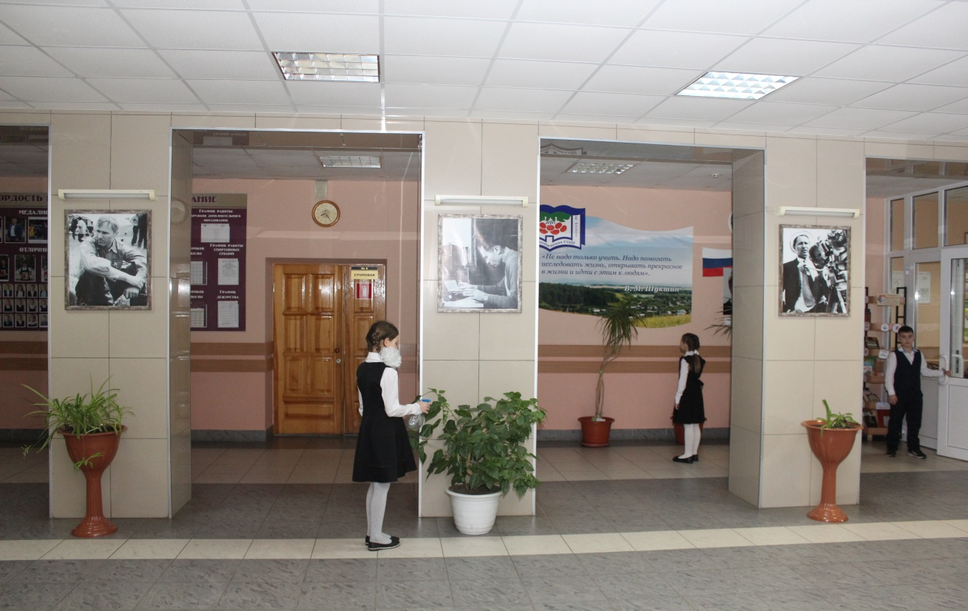
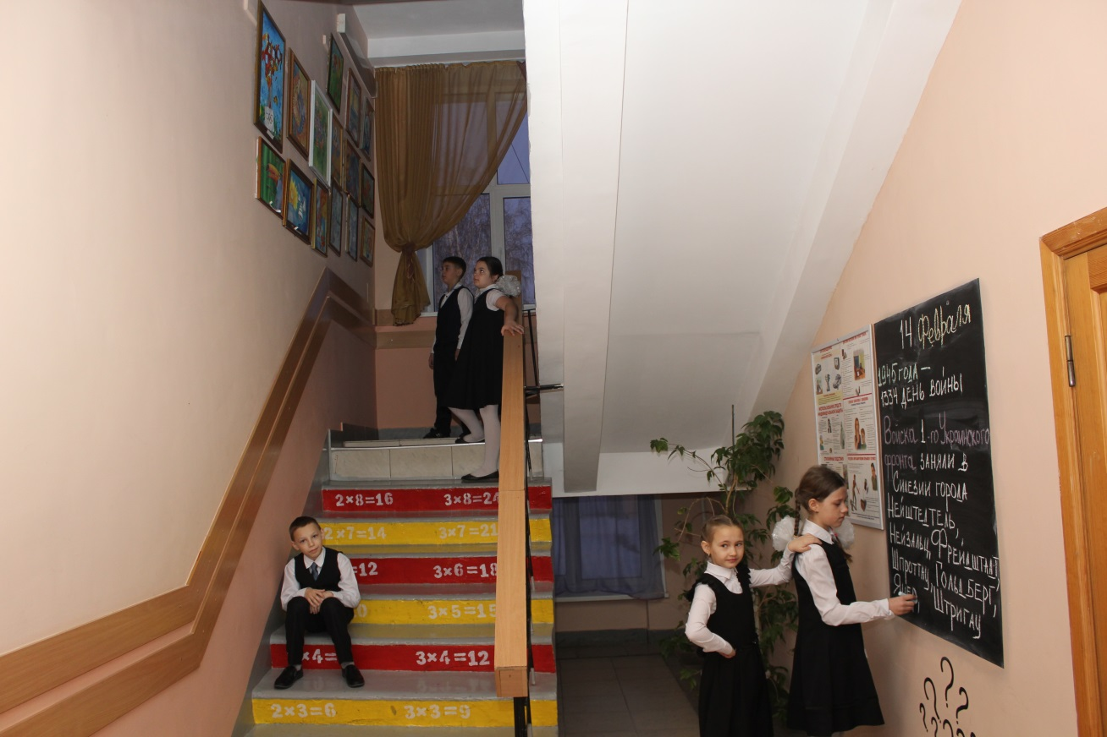

2 этаж
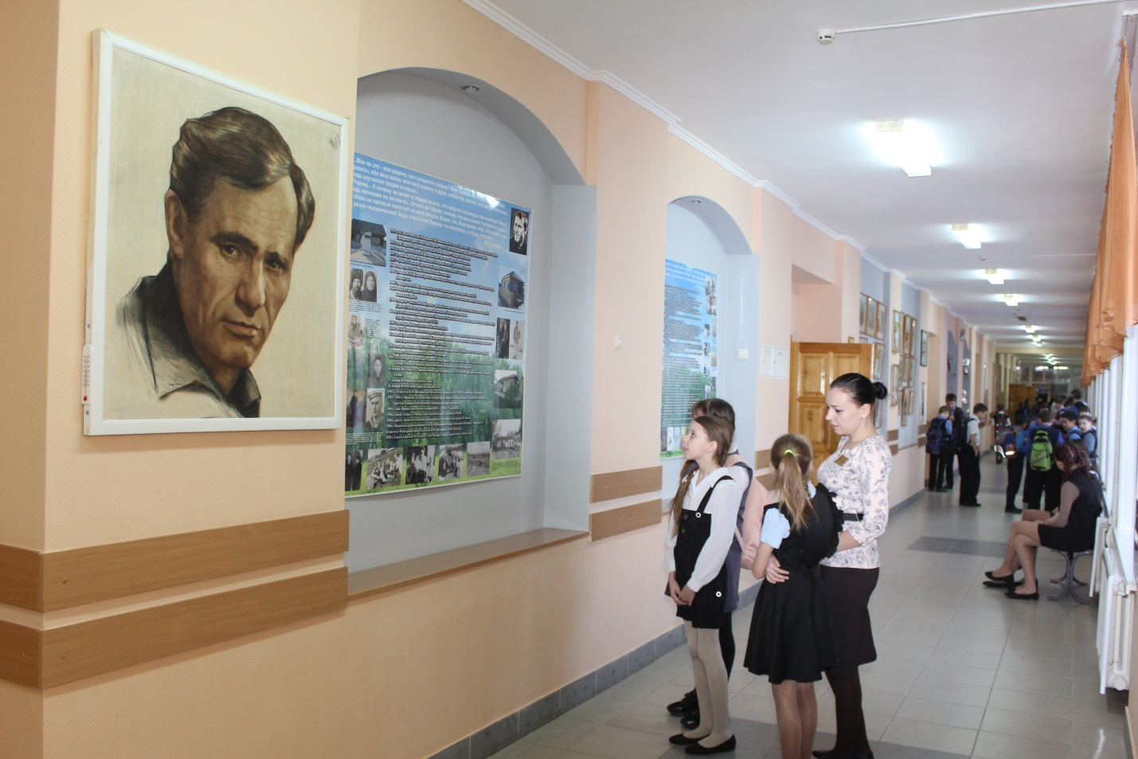
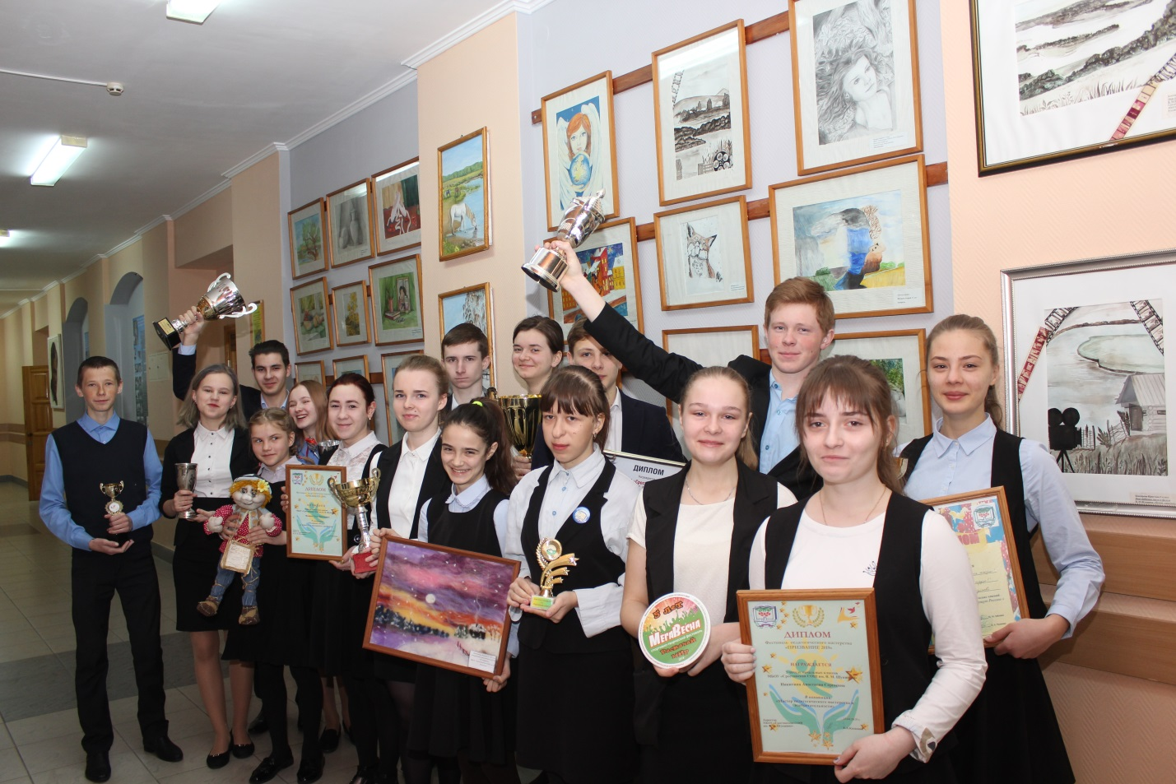

3 этаж
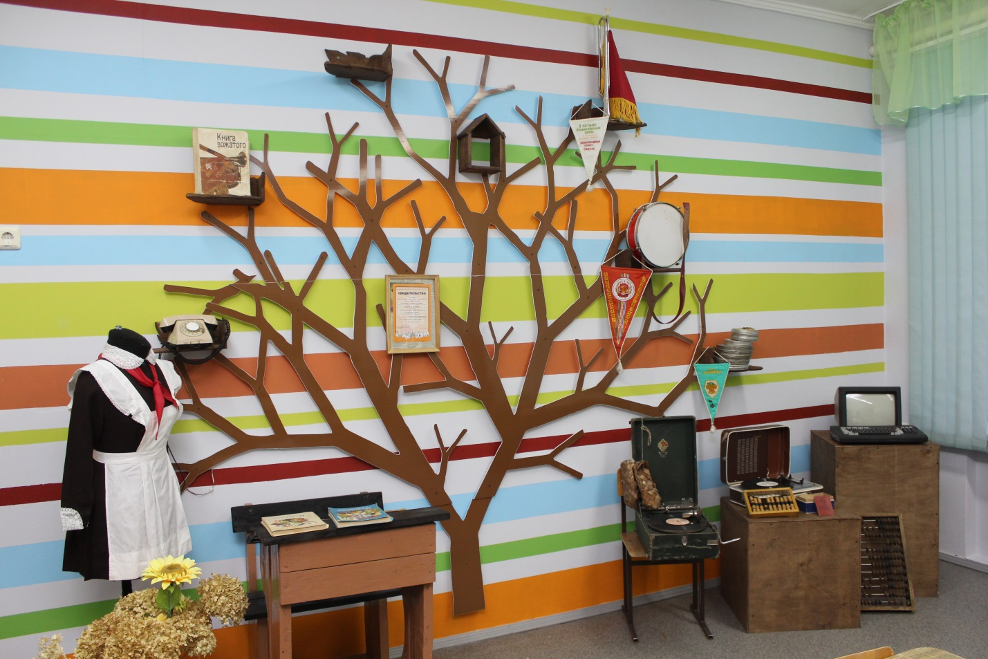
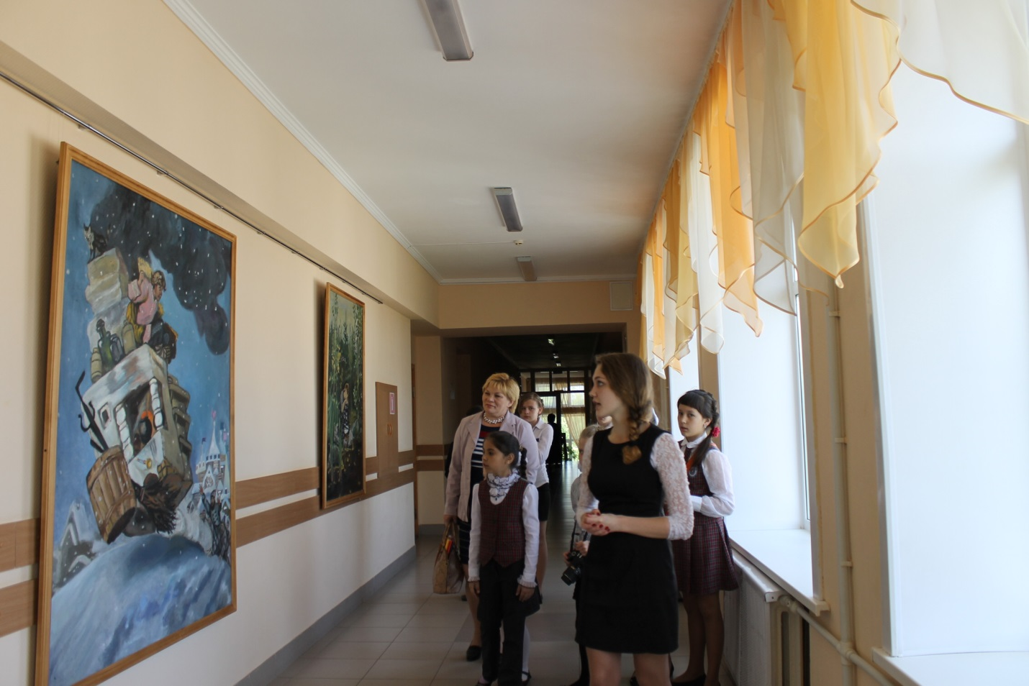

Приложение № 3
Варианты необходимого оборудования.
1.

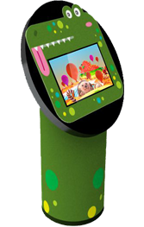
Сенсорный стол Крокодильчик 17" (столешница 0-45градусов) (4 касания)

2. Интерактивный стол с ПО
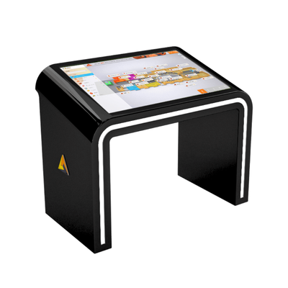
Intel Core i3, RAM 4 Гб

3. Велотренажер
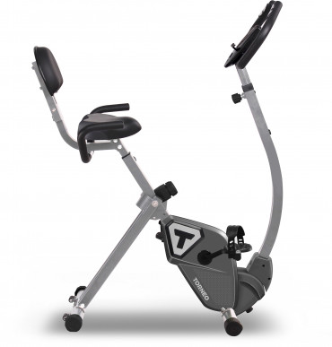
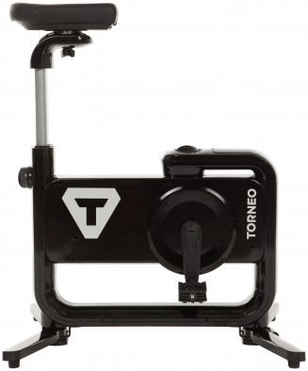

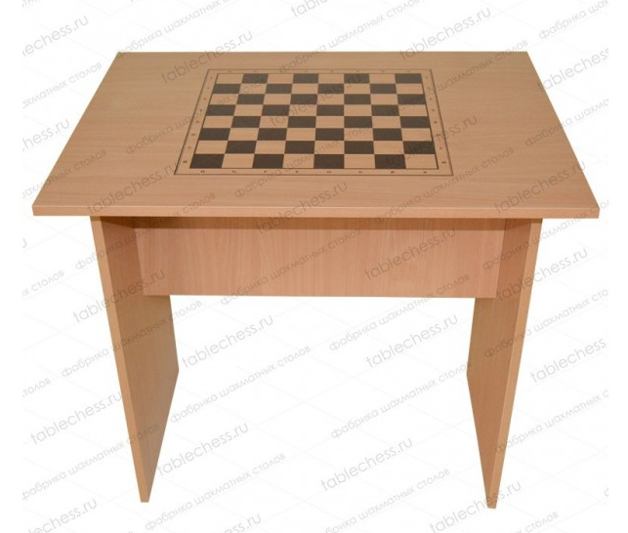
4. Шахматный стол.
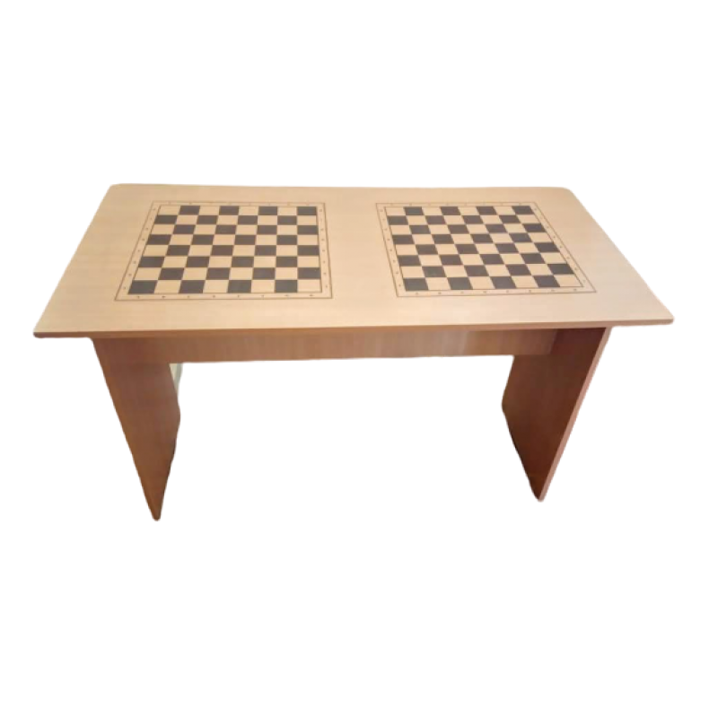

5. Настенная, объемная карта с подсветкой.
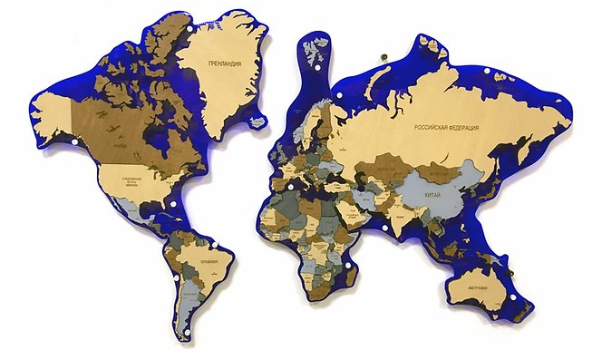

6. Теннисные столы.
